バッテリーなしでも固有ポジションに
新しいマルチターン・エンコーダ付属のB&Rのコンパクトなサーボモータ
B&Rのサイズ2および3のコンパクトな8LVサーボモータで、バッテリーなしの光学マルチターン・エンコーダをご利用いただけるようになりました。 ドライブとモータの接続が途切れても、マルチターン・ポジションが保持されます。 このオプションによって、サーボドライブのバッファ・バッテリーの必要がなくなります。
セーフティ・エンコーダ
新しいインダクティブ・デジタルEnDat 2.2エンコーダは幅広い種類のセーフティ機能を備えています。 このエンコーダは非常に高度な制御精度を保証し、外乱への耐性もあります。
コンパクトな設計
8LVシリーズのモータには、40、60、80 mmフランジをご利用いただくことができ、0.1～1.3 kWの出力範囲をカバーします。 寸法が小さいので、筐体が小さい場合のパーフェクト・チョイスになります。 これらのモータにはギアボックスを直接取付けるオプションもあります。

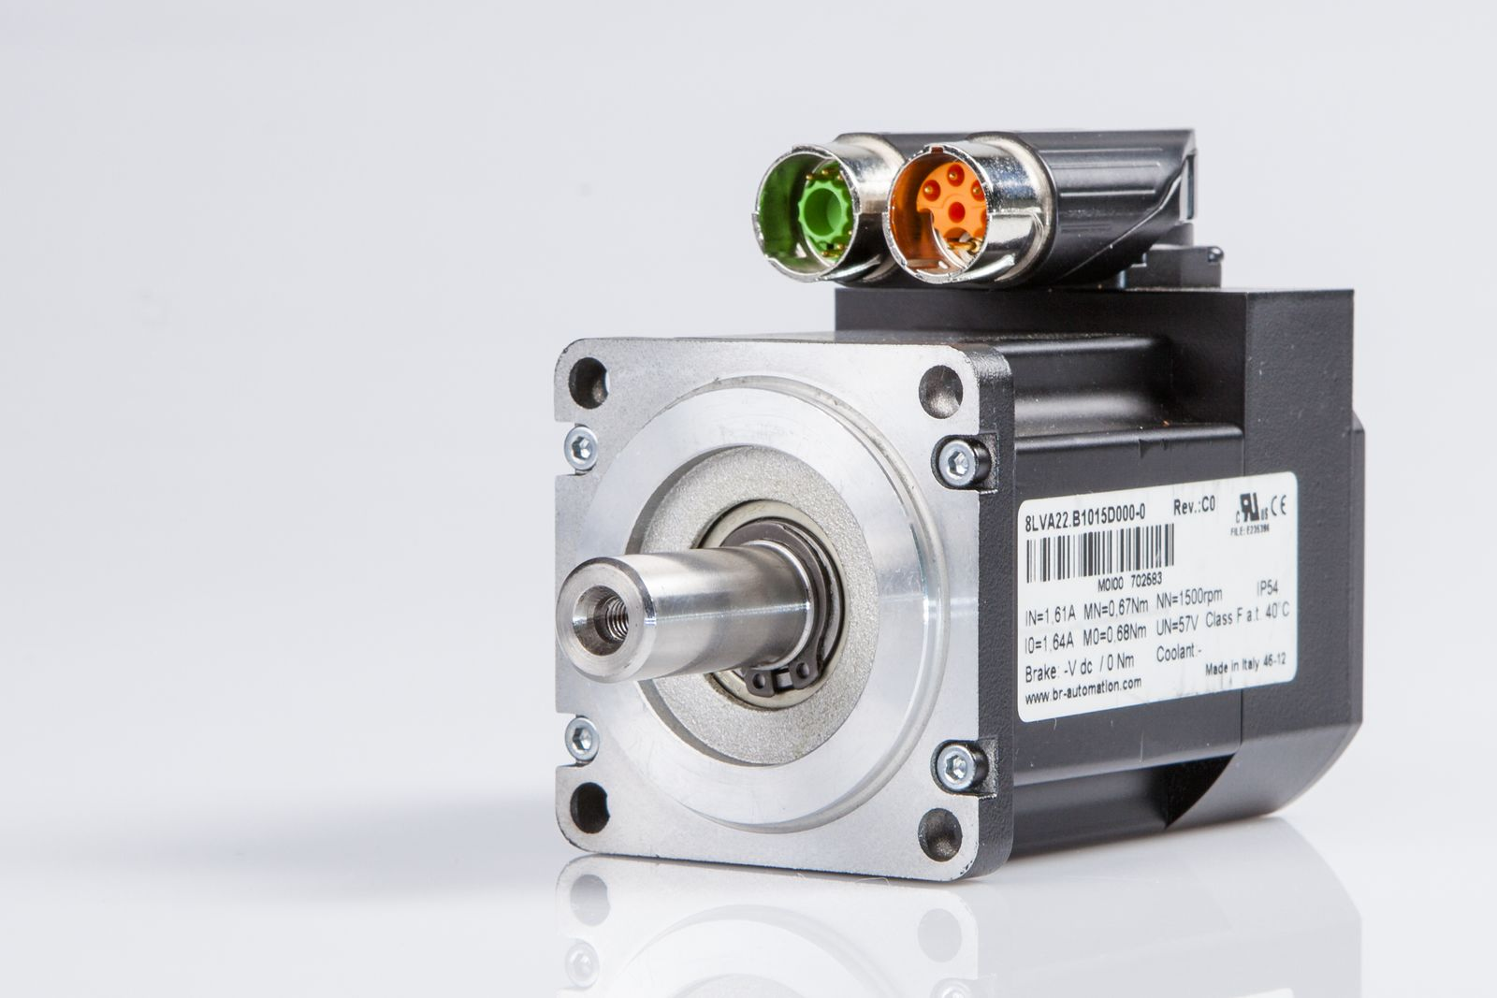
寸法が小さいので、B&Rのコンパクトなサーボモータは筐体が小さい場合のパーフェクト・チョイスになります。

B&Rについて
ABBグループの一員であるB&Rは、オーストリアに本社を置く産業オートメーションのグローバルリーダーです。 B&Rは、最先端のテクノロジーと先進的なエンジニアリングを組み合わせ、あらゆる産業のお客様に、マシンおよびファクトリーオートメーション、モーションコントロール、HMI、統合型安全技術など、トータルソリューションを提供しています。OPC UA、POWERLINK、openSAFETYなどのIIoT通信規格やAutomation Studioソフトウェアにより、B&Rは常にオートメーションエンジニアリングの未来を再定義しています。よりいっそうの工程簡素化と、お客様の期待を超えたいというコミットメントに支えられ、B&Rは産業オートメーションの最前線を走り続けています。
より詳細な情報については、www.br-automation.com/ja をご覧ください。

